

МИНИСТЕРСТВО ОБРАЗОВАНИЯ И НАУКИ РЕСПУБЛИКИ ДАГЕСТАН
МКОУ «ХАЛИМБЕКАУЛЬСКАЯ СОШ
ИМЕНИ ГЕРОЯ РОССИИ АСКЕРОВА А.М.»

Россия, РД, 368215, с. Халимбекаул, ул. Школьная 2, т.: 8-928-803-98-55, E-mail: school_2000@bk.ru

С П Р А В К А
по реализации ЦП «Патриотическое воспитание граждан в Республике Дагестан»
в МКОУ «Халимбекаульская СОШ им. Героя России Аскерова А.М.»
на 1 квартал 2018-2019 учебного года.
В целях реализации данной программы в школе разработан план мероприятий на весь учебный год:

№ | Мероприятие | Класс | Сроки | К-во уч-ся | Ответст. | Приглаш.
1 | Уроки мужества:  *«Герой нашего времени З. Даудов».  *«Сын своего отца».  *«Славные герои Дагестана».  *«Дружно за мир стоять, войне не бывать».  *«Подвиг солдата Романа Филиппова.  * О мужестве, долге и чести | 7 «В»  8 «А»  3 «Б»  4 «А»  8 «Б»  10 | 15/02.19  31/01.19  16/02.19  04/03.19  04/03.19  05/03.19. | 49  25  21  23  49  17 | Умарова С.Ш.  Телеева П.Д.  Джамалутдинова С.И.  Акаева З М.  Зубаилова А.М.  Селейманова Н.А. | Исбаният Даудова и Саният Дагирова.
2 | Внеклассное мероприятие: «Дагестан в годы войны» | 9 | 07.02.19 | 69 | Абдусаламова П.Х.
3 | Брейн-Ринг на тему: «Блокада Ленинграда». | 9,11 | 05.02.19 | 5 | Абдусаламова П.Х.
4 | Выставка детского рисунка: «Пусть всегда будет солнце!» | 1-4 | 19/01.19 | 203 | Абукова И.А.
5 | Обсуждение вопроса: «Противодействие идеологии экстремизма и терроризма». | 8-9 | 22/01.19 | 127 | Зам по ВР. | Багавутдинова З.О.- инспектор ПДН, Сайпуллаева З.М.- гл.спец. АТК, Адильмурзаев Ш.З.- вед.спец.АТК, Богатыров Д.Г.- рук.отд. просвещения Буй-го р-на.
6 | Кл/часы: «Битва под Сталинградом». | 7-9 | 02-09/02.19 | 173 | Абдусаламова П.Х.  Кл/рук.
7 | Кл/часы ко «Дню защитника Отечества» | 1-11 | 21.02.19 | 594 | Кл/рук
8 | Выставка панорама рисунков, стенгазет на тему: «Защитник Отечества». | 1-10 | 15.02.19 | 370 | Учителя рисования
9 | «День снятия блокады Ленинграда». Общешкольное мероприятие. | 9-11 | 25.01.19 | 163 | Килясханова З.А. Кл/рук.
10 | Кл/часы, посвященные ко дню снятия блокады Ленинграда. | 5-11 | 25/01.19 | 279 | Кл/рук.
11 | Линейка, посвященная дню снятия блокады Ленинграда | 7-9 | 26/01.19 | 148 | Акаева З.А. Абдусаламова П.Х. Кл/рук.
12 | Круглый стол: «Есть такая профессия Родину защищать». | 9 | 22.02.19 | 66 | Кл/рук
13 | Круглый стол, посвященный Герою России Роману Филипенко. | 8 | 10.02.19 | 81 | Зам по ВР. Кл/рук.
14 | «Славные защитники Отечества» - общешкольное мероприятие на кубок генерала Дагирова Ш.Ш. | 10-11 | 26/02.19 | 14 | Кл/рук. | Магомедов А.А. –директор музея «Боевой славы», Асхабов М.А. – помощник нач. отдела призыва, Абдусаламов У.М. –представитель отдела культуры при районной администрации
15 | Акция: «Армейский чемоданчик». |  | 15/02.19. | 18 | Вожатая, презид.штаба «Радуга» Бадрутдинов У.
16 | Акция: «Мы против экстремизма». | 4, 7,9 | 18/02.19 | 56 | Зам по ВР.
17 | Акция: «Мы за мирную Россию, мы за мирный Дагестан!». | 9 | 15/02.19 | 12 | Зам по ВР.

19/01.2019 года среди учащихся начальных классов был проведен конкурс детского рисунка на тему «Пусть всегда будет солнце». Лучшие работы были выставлены в фойе начальных классов. Организовала и провела данный конкурс учитель Абукова И.А.

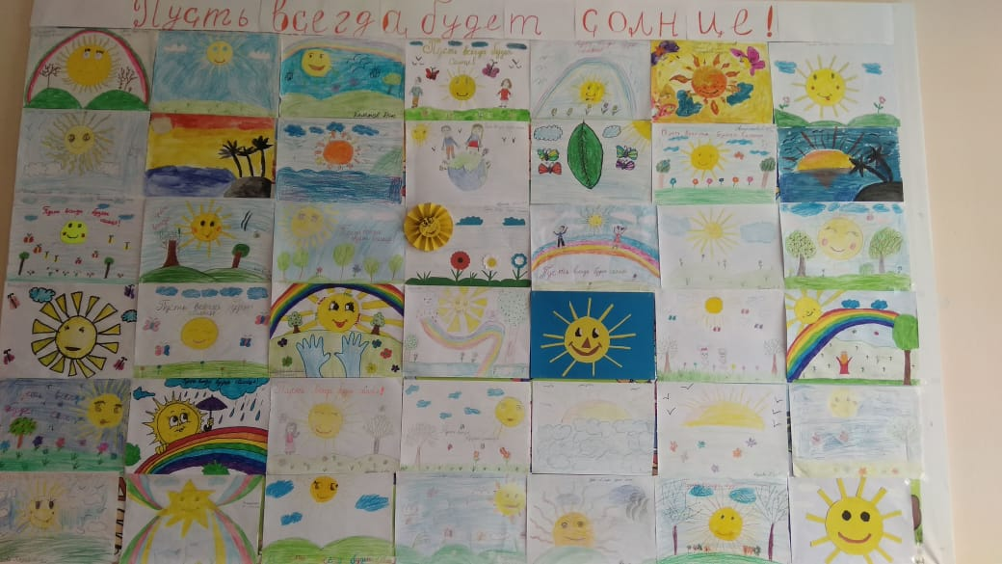

Пусть всегда будет солнце (детские рисунки)

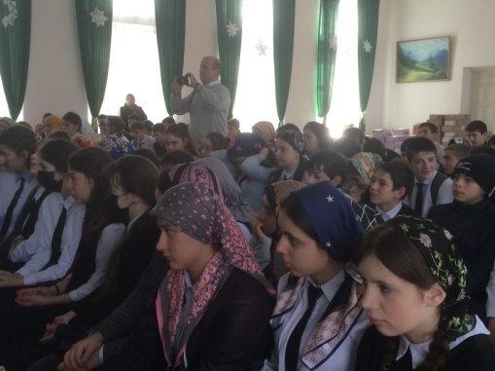
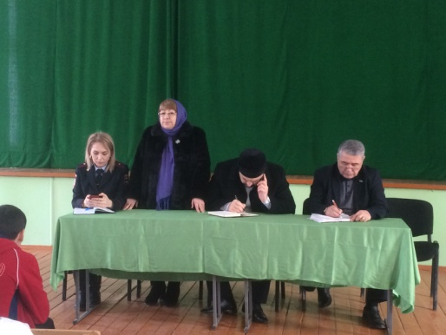
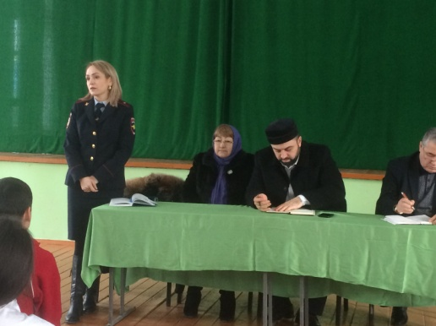
22/01.2019 года в актовом зале школы с учащимися 8х-9х классов состоялось мероприятие по теме «Противодействие идеологии экстремизма и терроризма». На мероприятии присутствовали Багавутдинова З.О. - старший инспектор ПДН ОМВД РД по буйнакскому району. Сайпуллаева З.М. – главный специалист аппарата АТК. Адильмурзаев Ш.З. – ведущий специалист аппарата АТК и Богатыров Д.Г. - руководитель отдела просвещения Буйнакского района. Встреча была организована по инициативе районной администрации.

Учащиеся Сайпуллаева З.М. Багавутдинова З.О.

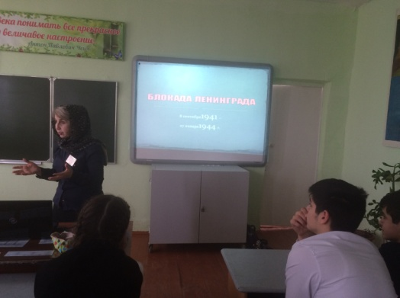
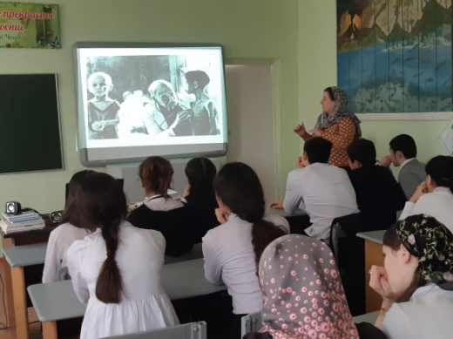
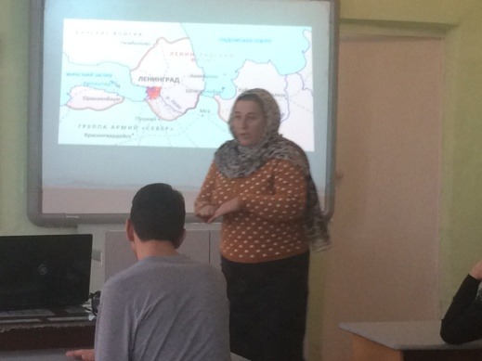
25/01.2019 года учителем истории Акаевой З.А. с учащимися 9х-11х классов было проведено общешкольное мероприятие, посвященное дню снятия блокады Ленинграда с использованием ИКТ для показа документальных фильмов о блокаде.

Килясханова З.А. Зам. по В/Р Килясханова У.Г.
25/01.2019 года классными руководителями 5х-8х классов были проведены классные часы, посвященные ко дню снятия блокады Ленинграда.

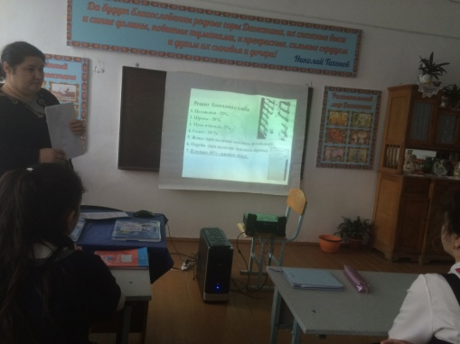
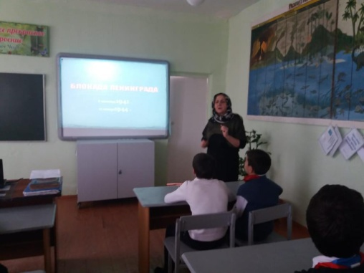
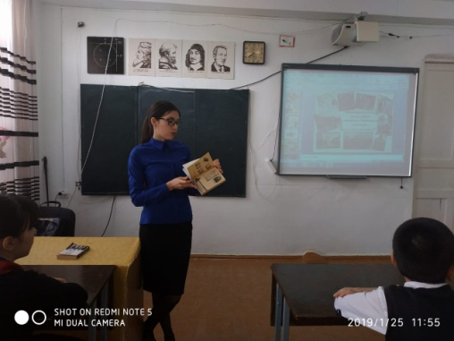

Кл.рук.6 «В» Бучаева М.Х. Кл.рук.5 «В» Магомедова З.Г. Кл.рук.8 «В» Абдусаламова П.Х.
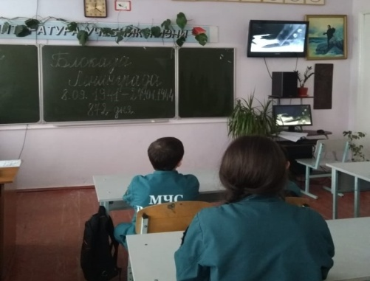
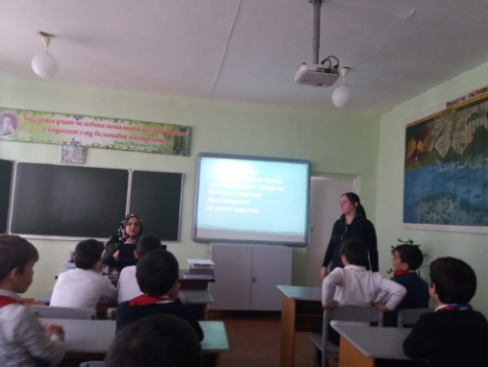
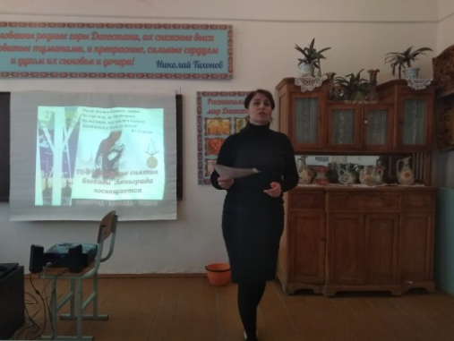

Кл.рук.8 «Б» Меджидова А.А. Кл.рук.5 «Б» Таштемирова Ш.Э. Кл.рук.8 «А» Телеева П.Д.
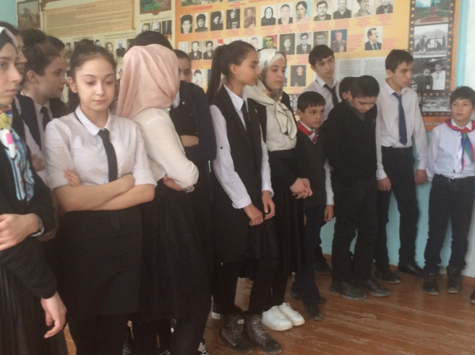
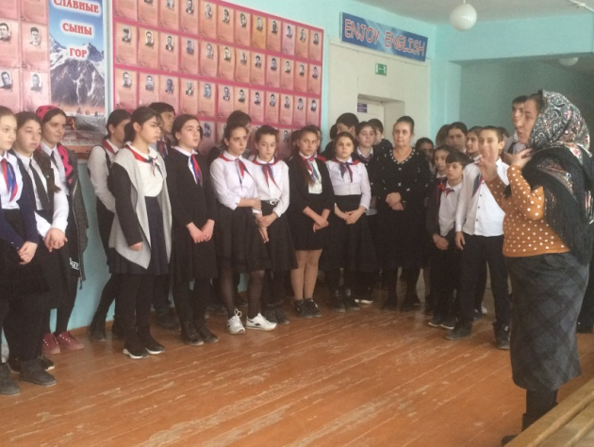
26/01.2019 года классными руководителями 7х-9х классов и учителями истории Акаевой З.А. и Абдусаламовой П.Х. была проведена линейка, посвященная также дню снятия блокады Ленинграда на фоне стендов участников – героев ВОВ.

Учитель истории Акаева З.А.

31/01.2019 года в 8 «А» классе классным руководителем вместе с учащимися был организован и проведен урок мужества «Сын своего отца», посвященный генералу – полковнику Дагирову Ш.Ш. выпускнику нашей школы, участнику Афганской войны.
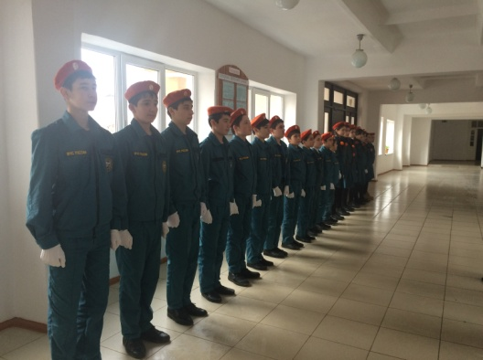
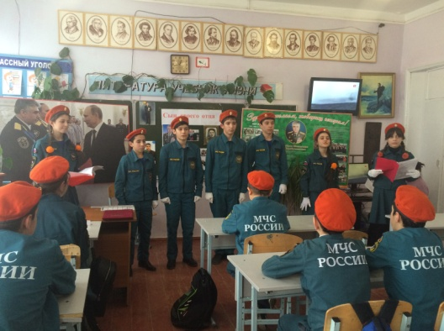
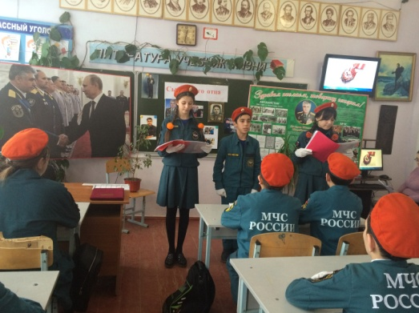

Урок мужества в 8 «А» классе.

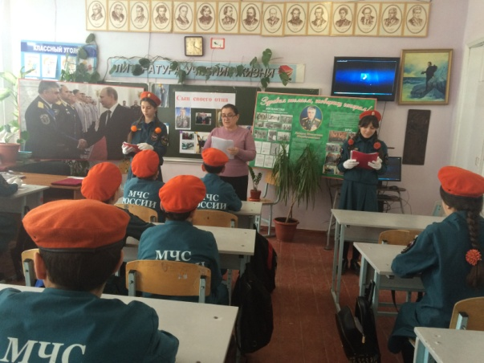

Кл.рук. 8 «А»кл. Телеева П.Д.
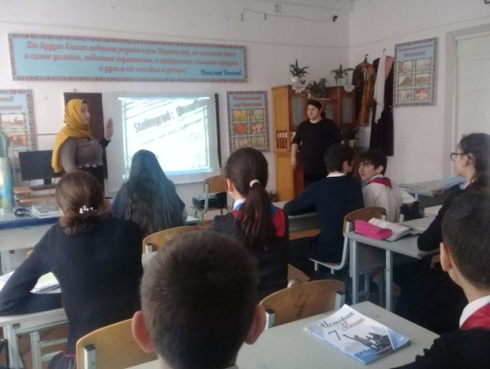
Со 02/02 по 09/02 2019 года классными руководителями 7х-9х классов были проведены классные часы, посвященные Сталинградской битве.
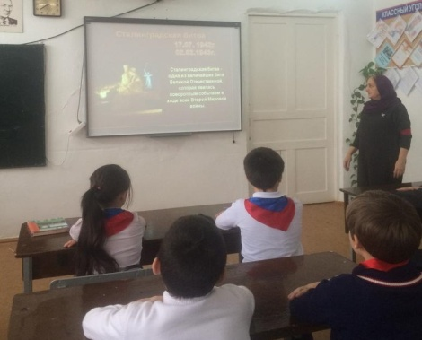
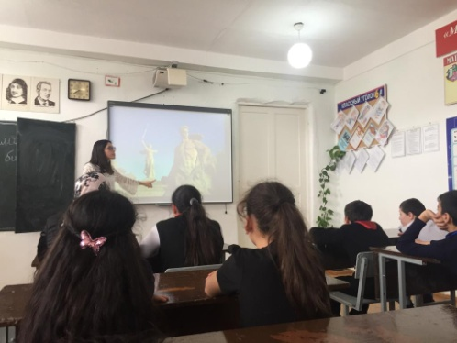

Кл.рук. 9 «В»кл. Абдусаламова П.Х. Кл.рук.5 «В» Магомедова З.Г. Кл.рук.6 «В» Бучаева М.Х.
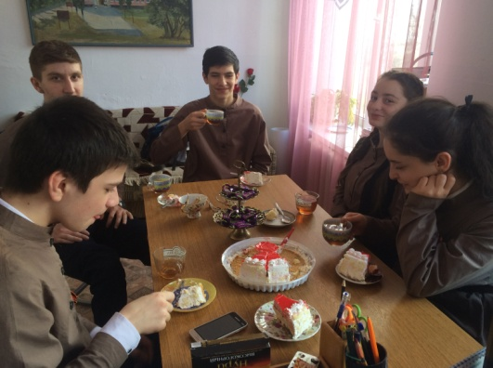
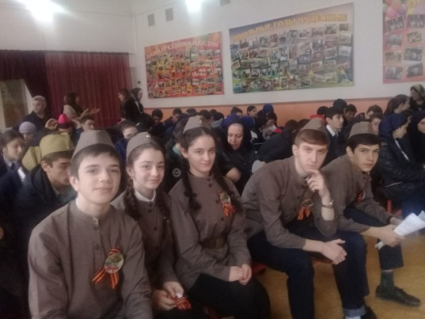
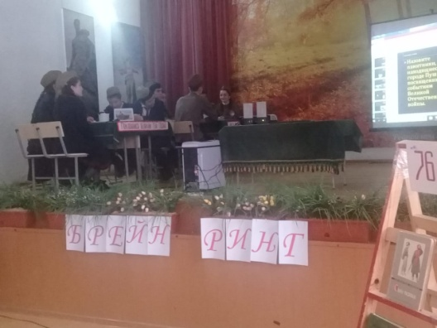
05/02.2019 года команда школы «Поиск» приняла участие в патриотической акции «Народная память» в брейн-ринге «Великая Отечественная война 1941-1945гг» в районном туре и заняла первое призовое место. Руководитель команды учитель истории Абдусаламова П.Х.

Команда брейн-ринга «Поиск»
07/02.2019 года учитель истории Абдусаламова П.Х. с учащимися 9х классов провела внеклассное мероприятие «Дагестан в годы войны». На мероприятие была приглашена учитель истории Акаева З.А. – руководитель краеведческого кружка «Поиск». Она рассказала о проделанной поисковой работе по участникам ВОВ из Буйнакского района и непосредственно из сел. Халимбекаул и наглядно показала исторические документы и фотография.
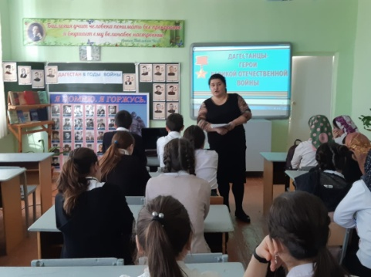
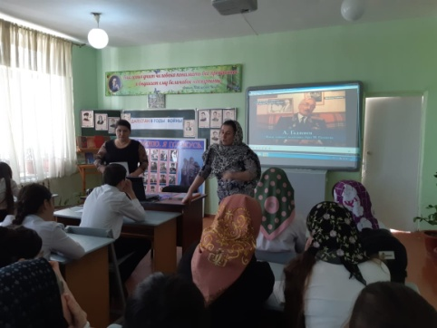
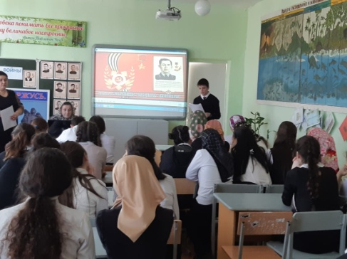

Учителя истории Абдусаламова П.Х. и Килясханова З.А.
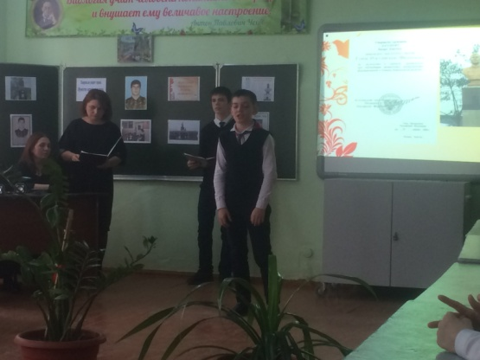
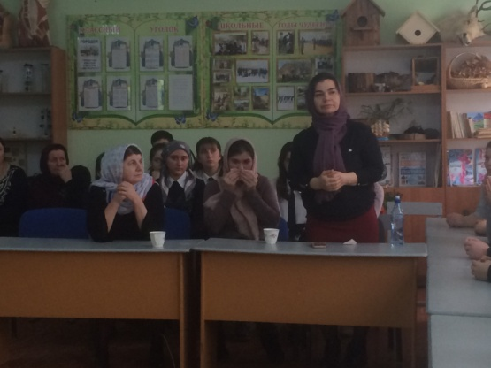
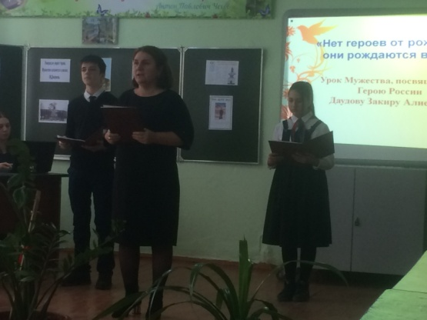
15/02.2019 года с учащимися 7 «Б» и 7 «В» классов классный руководитель 7 «В» класса провела урок мужества «Герой нашего времени З. Даудов». На урок мужества были приглашены сестра Героя России Закира Даудова Исбаният Даудова и Саният Дагирова. Была подготовлена литературно-музыкальная композиция. Мероприятие прошло на очень хорошем уровне. Молодцы!.

Сестры Закира Исбаният и Саният
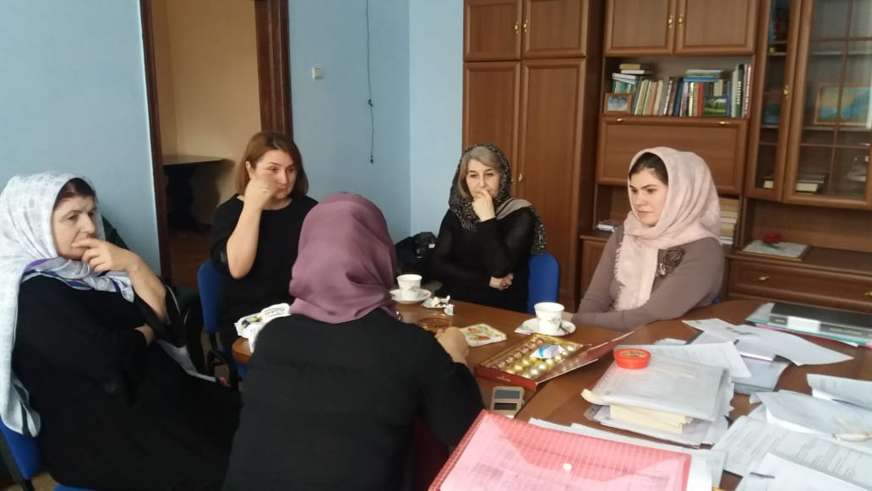
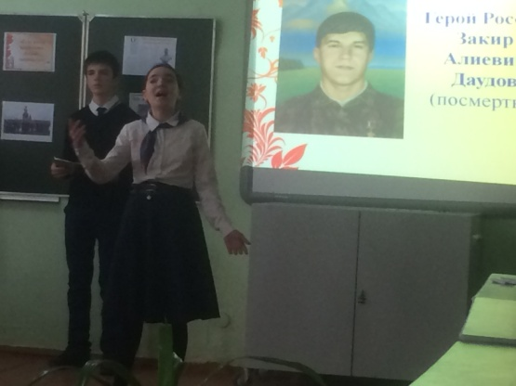
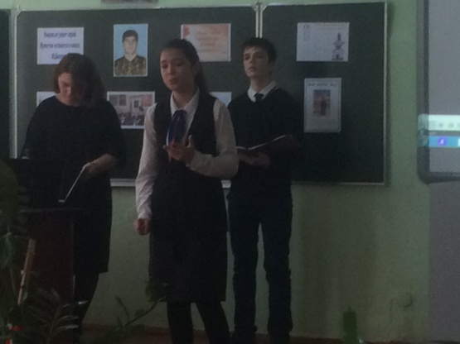

Урок мужества в 7 «Б» и в 7 «В» кл. Герой нашего времени З.Даудов»
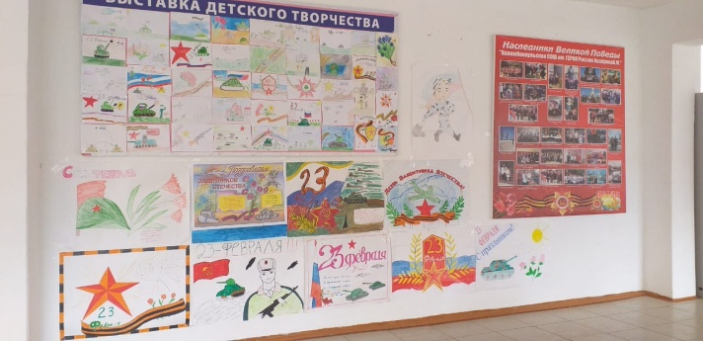
15/02.2019 года была организована выставка-панорама рисунков и газет ко дню защитника Отечества.

Рисунки детей
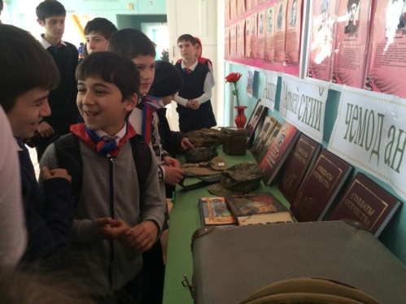
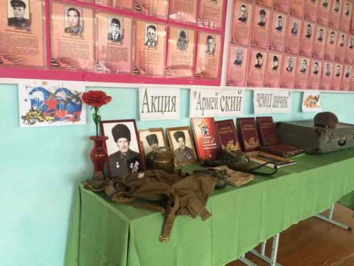
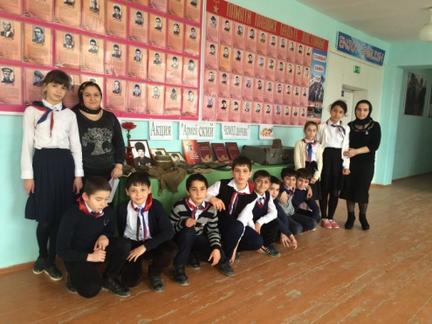
15/02.2019 года с помощью героико-патриотических секторов классов, президентом штаба «Наследники» Бадрутдиновым У.М. и вожатой Казимагомедовой Н.Т. была организована и проведена акция: «Армейский чемоданчик».

Акция: «Армейский чемоданчик» вожатая Казимагомедова Н.Т.

15/02.2019 года учащимися школы были розданы буклеты жителям села «Мы за мирную Россию, мы за мирный Дагестан!». В акции приняли участие учащиеся 9 «А» и 9 «Б» классов.
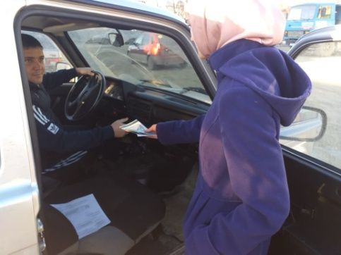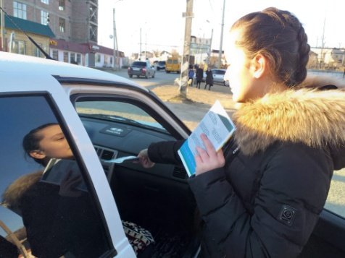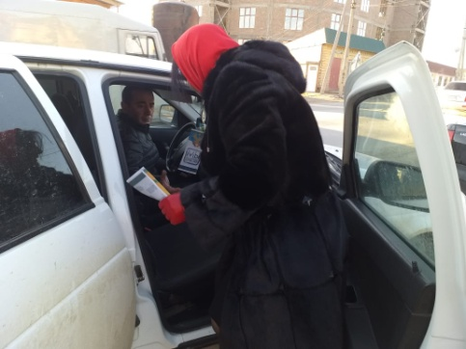
Акция «Мы за мирную Россию, мы за мирный Дагестан!»
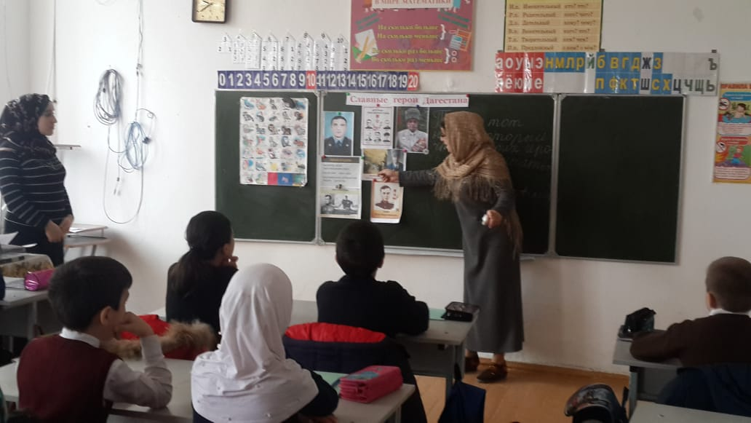
16/02.2019 года в 3 «Б» классе классным руководителем Джамалутдиновой С.И. был проведен урок мужества «Славные герои Дагестана», который прошел под цитатой: «Только тот народ, который чтит своих героев, может считаться великим!» / Рокоссовский К.К./

Кл.рук. 3 «Б» кл. Джамалутдинова С.И.
18/02.2019 года в школе зам по ВР Килясхановой была проведена акция: «Мы против экстремизма!» с учащимися 4х и старших классов.
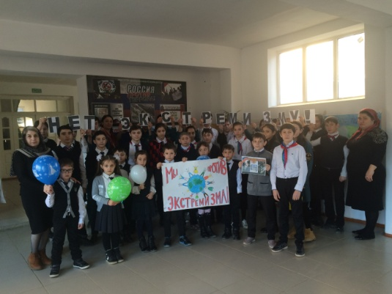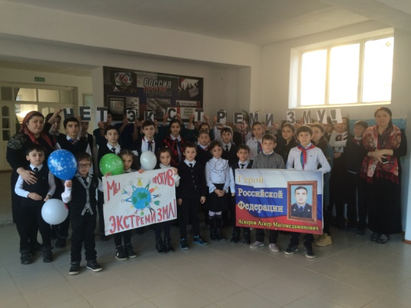
Акция: «Мы против экстремизма!»
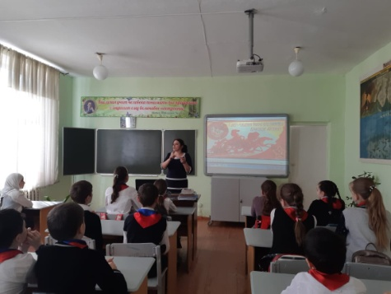
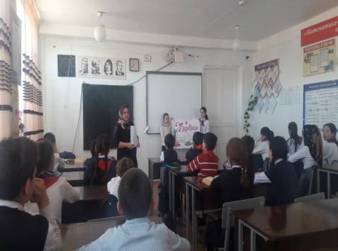
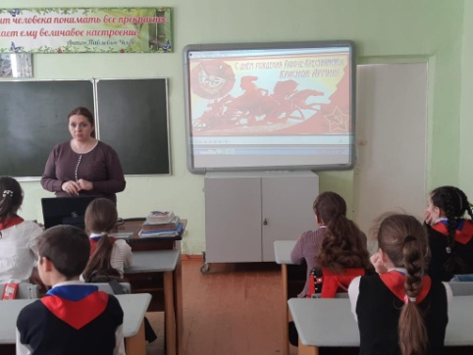
21/02.2019 года с 5го по 11ый классы классными руководителями были проведены классные часы на тему: «Защитник Отечества».

Кл.рук. 6 «А»кл. залибекова А.С. Кл.рук. 5 «А»кл. Далгатова Э.А. Кл.рук. 5 «Г»кл. Джамалутдинова З.Д.
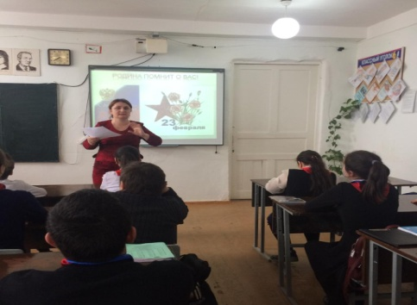

Кл.рук. 7 «В»кл. Умарова С.Ш.
22/02.2019 года с учащимися 9х классов классными руководителями Таштемировой Н.У., Килясхановой У.Г., Акаевой З.А. был проведен круглый стол на тему: «Есть такая профессия – Родину защищать». Классные руководители 9 «Б» и 9 «В» классов Килясханова У.Г. и Акаева З.А. выступили перед учащимися. Были подготовлены видео материалы.
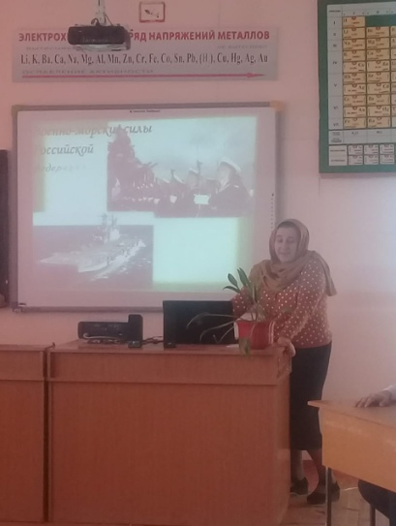
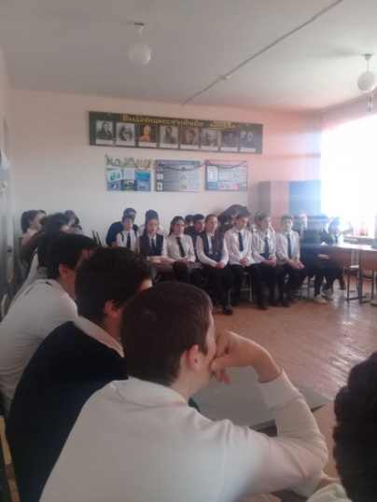

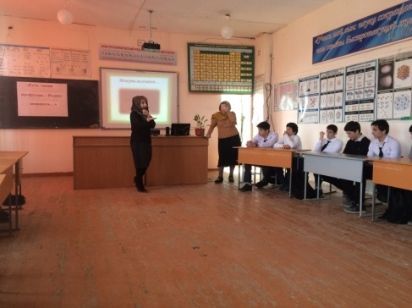

Круглый стол с учащимися 9х кл. «Есть такая профессия – Родину защищать»
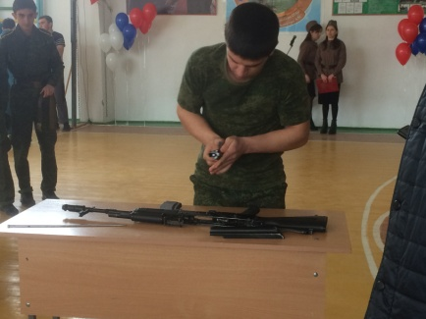
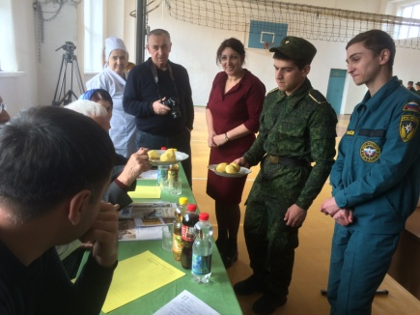
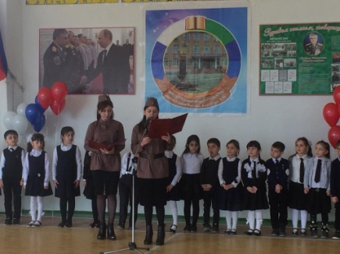
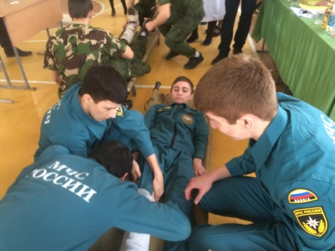
26/02.2019 года в спортивном зале школы прошли традиционные соревнования на кубок генерала Шамсутдина Дагирова – «Славные защитники Отечества» среди учащихся 10х-11х классов. На мероприятие были приглашены и участвовали в качестве жюри: Магомедов А.А. – директор музея «Боевой славы», председатель совета ветеранов, командир районного отряда ТОКС и ЮНАРмии., Асхабов М.А.- помощник начальника отдела призыва, Абдусаламов У.М. – представитель отдела культуры при районной администрации.

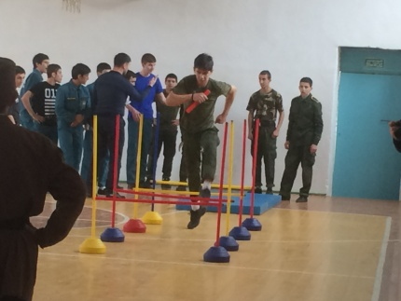
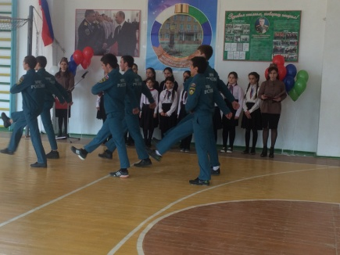
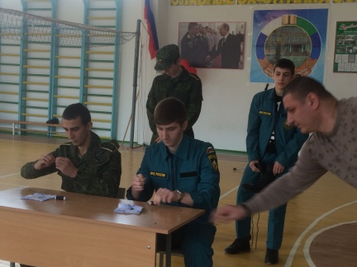
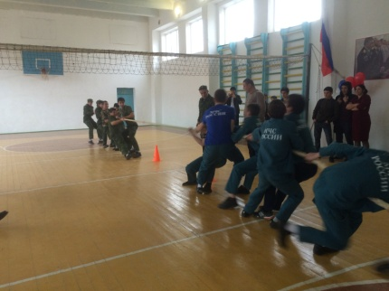

Соревнования на кубок генерала Дагирова Ш.– «Славные защитники Отечества»

01/03. 2019 года по школе с 5го по 10ый классы классными руководителями были проведены классные часы на тему: «Горячее сердце».
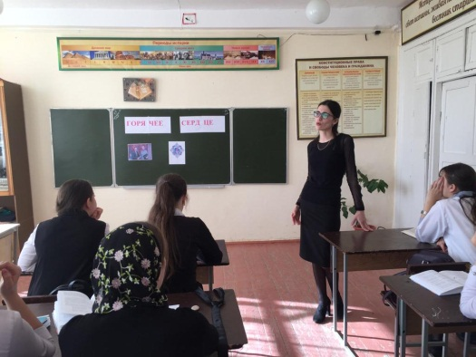
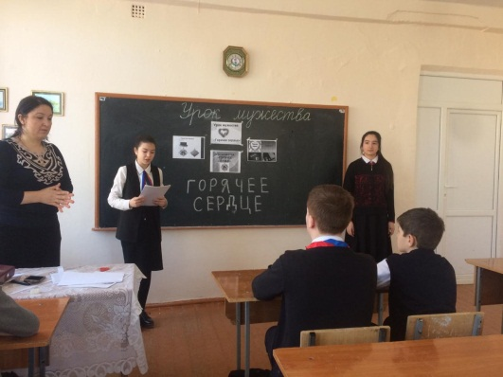
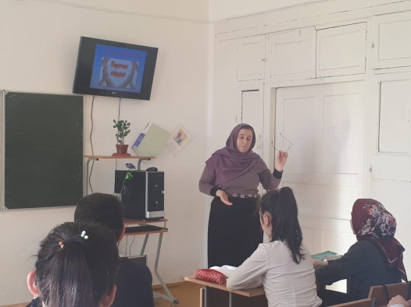

7 «Б» кл/рук Меджидова З.И. 6 «В» кл/рук Амирова М.Х. 9 «В» кл/рук Акаева З.А.
04/02.2019 года в 8 «Б» классе в музее Героя России Аскерова А.М. классный руководитель Зубаилова А.М. со своими учащимися провела урок мужества «Подвиг солдата». Был подготовлен видео материал о Романе Филипове, читали стихи и слушали песню посвященные Герою России Роману Филипову. Завершили урок мужества словами: Для бессмертия нет слова «был». Снова летчика крылья разбудят. Он, конечно, простил тех, кто сбил, но простит ли он тех, кто забудет. Затем во дворе в честь Романа пустили воздушные шары.
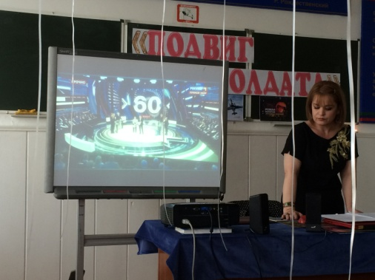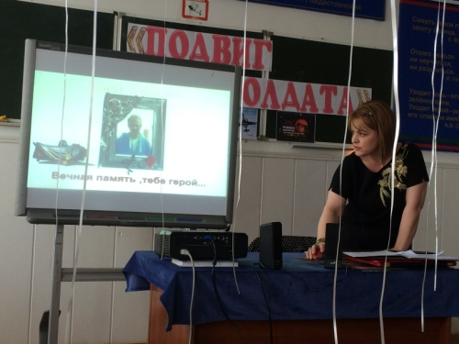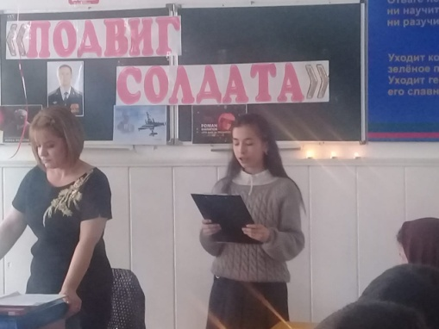
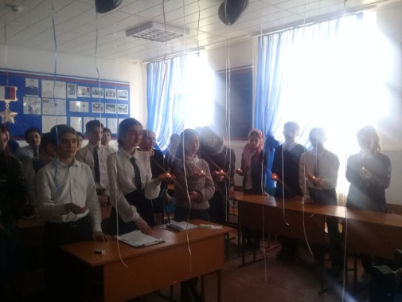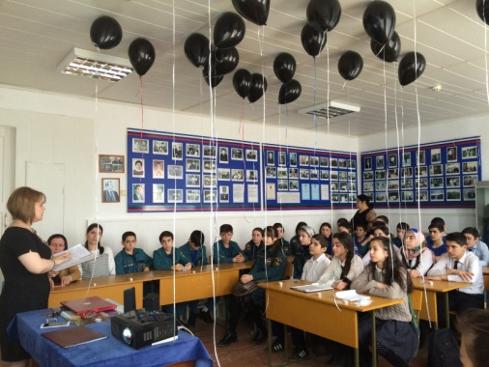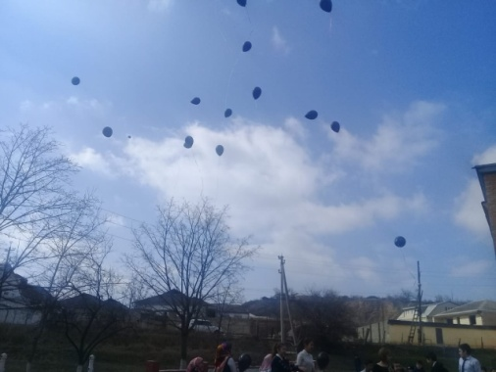
Кл.рук. 8 «Б» класса Зубаилова А.М.
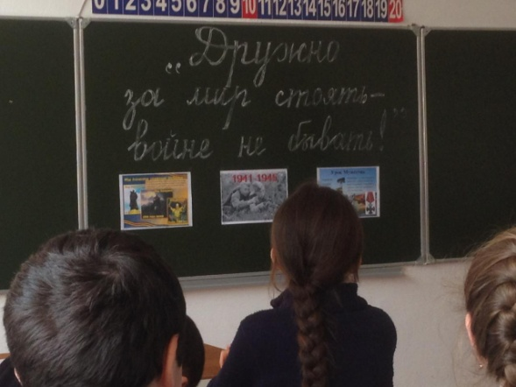
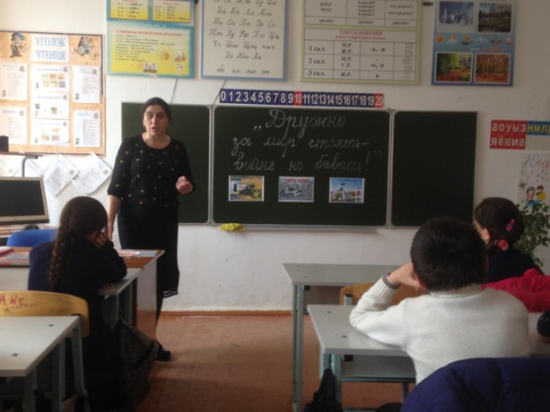
04/02.2019 года в 4 «А» классе классный руководитель Акаева З.М. провела урок мужества на тему: «Дружно за мир стоять, войне не бывать».

Ур/муж. в 4 «А» кл. «Дружно за мир стоять, войне не бывать».
05/03.2019 года в 10 классе классным руководителем Сулеймановой Н.А. был проведен урок мужества на тему: «О мужестве, долге и чести».
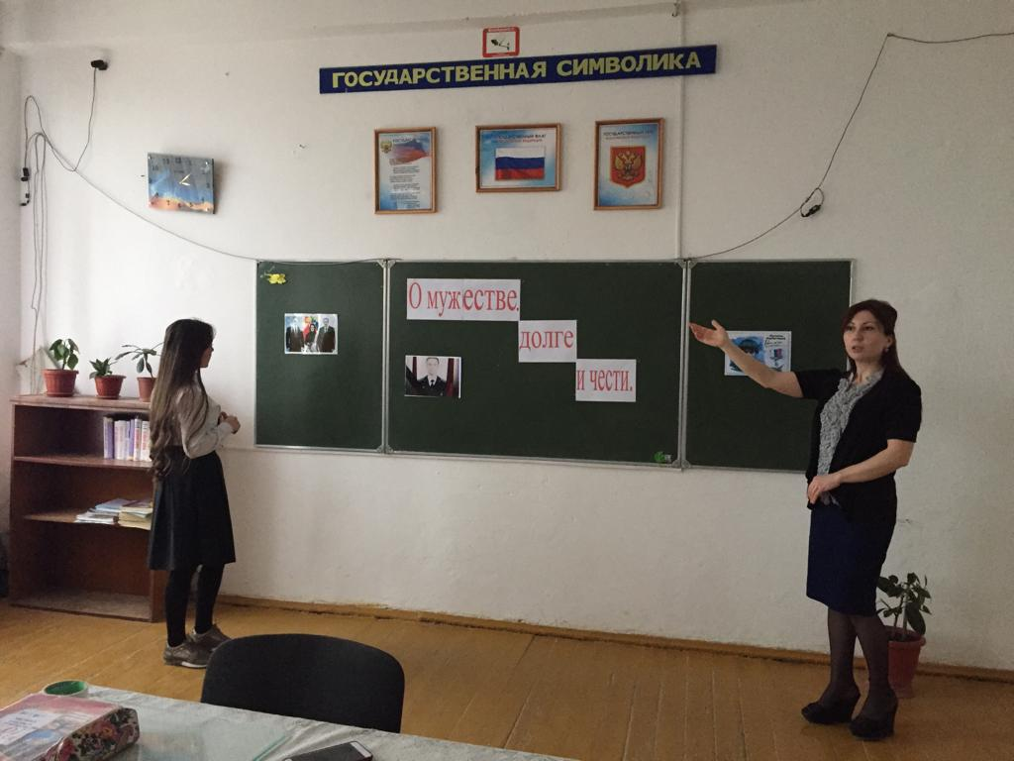
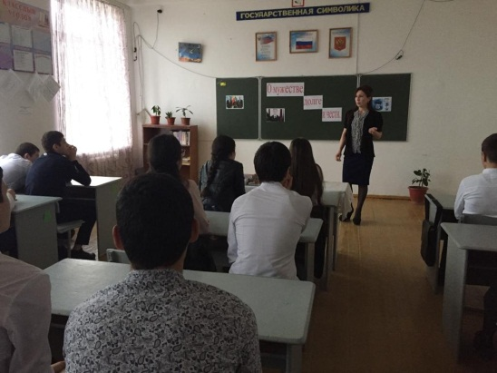

10 кл. ур/муж. «О мужестве, долге и чести». Сулейманова Н.А.
14/03.2019 года в старших с 8го по 11ый классах учителем истории Акаевой З.А. были проведены уроки по теме «Присоединение Крыма к Российской Федерации».
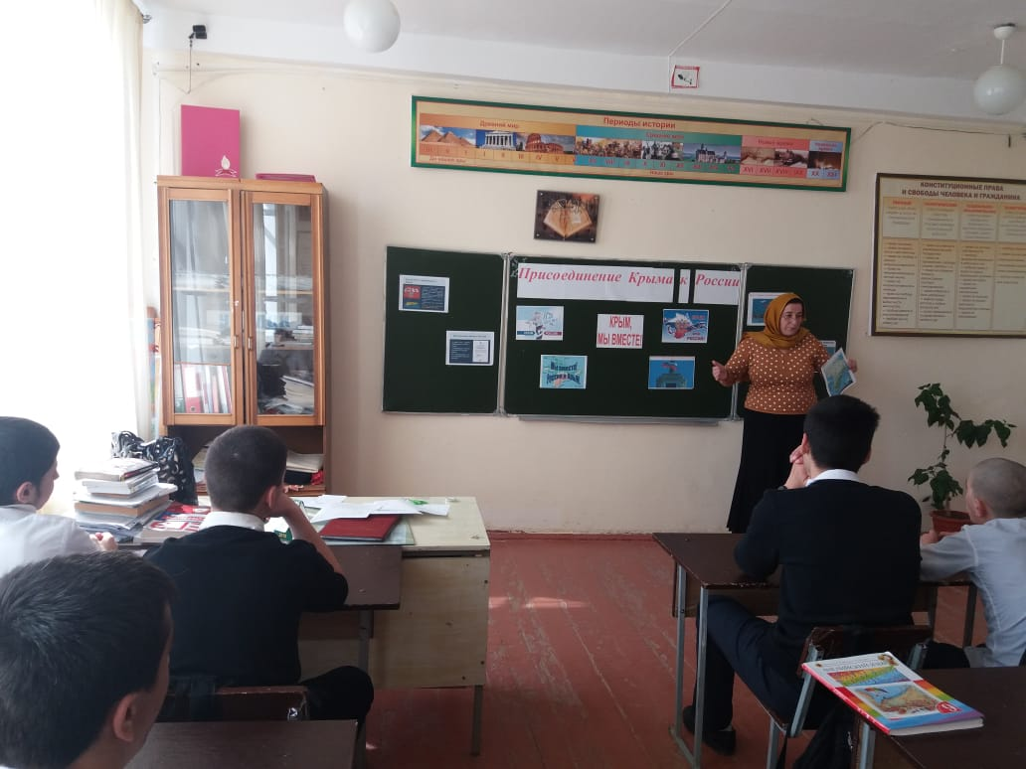

Учитель истории Акаева З.А.
14/03.2019 года классным руководителем 8 «В» класса, учителем истории Абдусаламовой П.Х. был оформлен стенд на тему: «Присоединение Крыма к России».
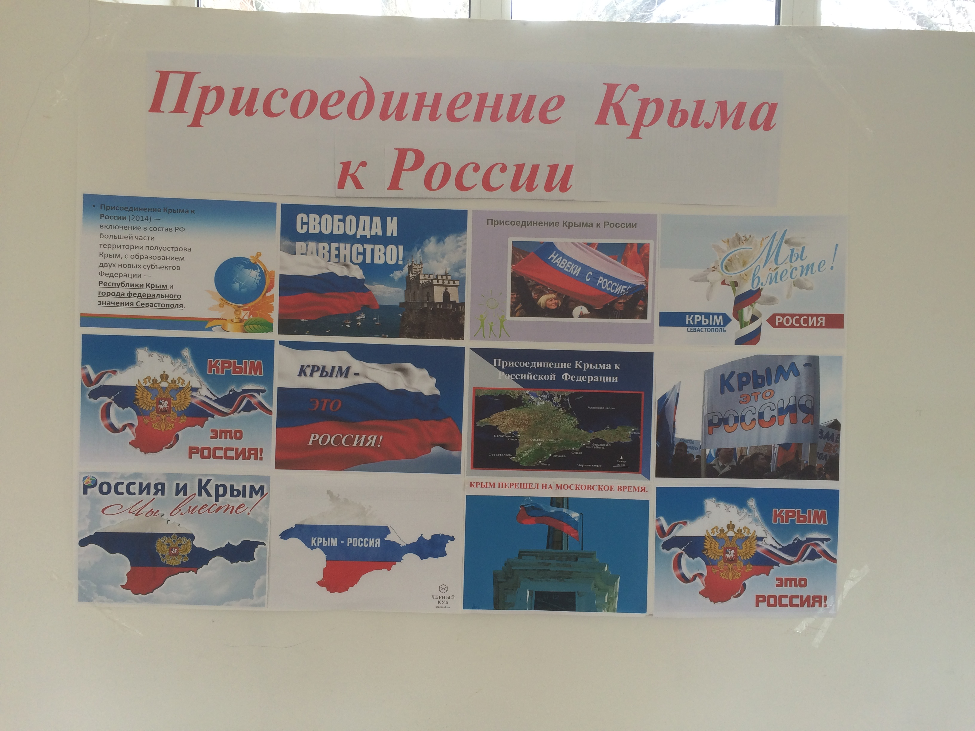

Стенд «Присоединение Крыма к России».

Директор школы _______________/Ибрагимова Ш.Ш./
Зам по ВР.________________/Килясханова У.Г./

